La intensificación de procesos en la industria química moderna
La ingeniería química ha evolucionado desde el diseño de grandes plantas de producción hacia enfoques más eficientes, sostenibles y compactos. Uno de los conceptos que más relevancia ha ganado en la industria es la intensificación de procesos. Este enfoque busca aumentar la eficiencia de las operaciones químicas mediante la reducción del tamaño de los equipos, la integración de etapas y la optimización del consumo energético.
Tradicionalmente, los procesos industriales se diseñaban en etapas separadas: reacción, separación y purificación. Sin embargo, esta configuración suele implicar altos costos de inversión y operación, además de un considerable consumo de energía. La intensificación propone combinar funciones en un mismo equipo, como ocurre en las columnas de destilación reactiva, donde la reacción química y la separación se llevan a cabo simultáneamente. Esta integración no solo reduce el espacio físico requerido, sino que también puede desplazar el equilibrio químico, mejorando el rendimiento del producto deseado.
Desde el punto de vista económico, la intensificación permite disminuir costos asociados al transporte interno de materiales, mantenimiento y consumo energético. En términos ambientales, reduce emisiones y generación de residuos al optimizar el uso de materias primas y energía. Esto es especialmente relevante en un contexto global donde la industria química enfrenta presiones regulatorias y sociales para disminuir su huella de carbono.
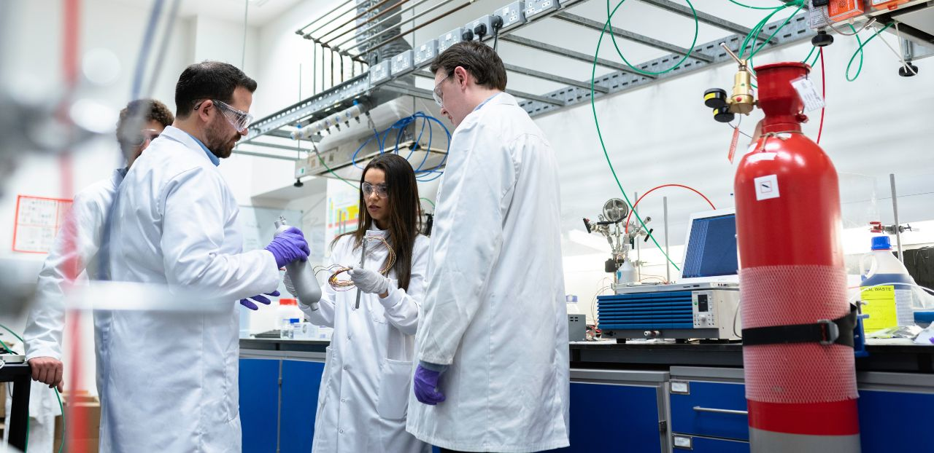
No obstante, la implementación de procesos intensificados requiere un alto nivel de modelado matemático y simulación avanzada, así como materiales capaces de soportar condiciones más exigentes en equipos más compactos. Por ello, el ingeniero químico moderno debe dominar no solo los principios clásicos de transferencia de masa, energía y cantidad de movimiento, sino también herramientas digitales y criterios de sostenibilidad.

Fuentes bibliográficas:
- Utem, A. (2022, 22 diciembre). ¿Qué es la intensificación de procesos en la Ingeniería Química? - Admisión UTEM. Admisión UTEM. https://admision.utem.cl/2022/12/22/que-es-la-intensificacion-de-procesos-en-la-ingenieria-quimica/
- Las Voces de Ingenierías: Intensificación de Procesos: La Apuesta de la Ingeniería Química hacia la Sostenibilidad. (s. f.). UPRESS. https://upress.mx/innovacion-y-tecnologia/10237-las-voces-de-ingenierias-intensificacion-de-procesos-la-apuesta-de-la-ingenieria-quimica-hacia-la-sostenibilidad-2

